„VESELA UMETALJKA“

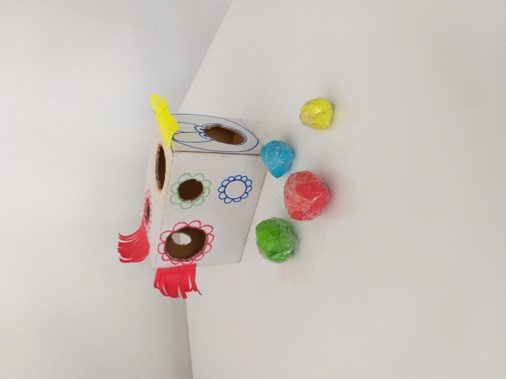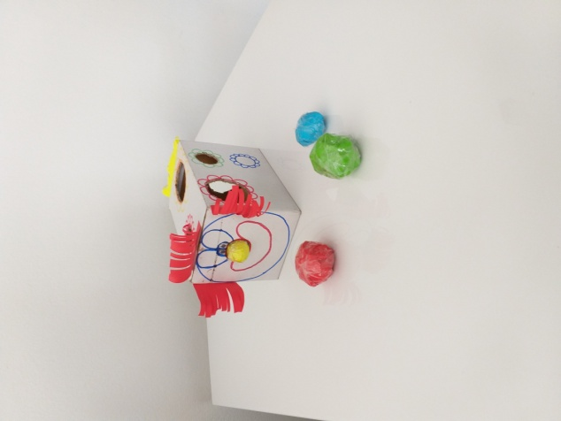
Potrebni materijali: kartonska kutija, boje, kolaž papir ili stari časopisi, mali nožić, selotejp.
Na kutiji iscrtajte, pa nožićem izrežite otvore raznih veličina. Kutiju i otvore možete zajedno s djecom ukrasiti po želji. Od papira oblikujte male i velike kuglice (loptice), koje možete oblijepiti selotejpom da budu čvršće. Djeca će uživati otkrivajući kroz koji otvor mogu ubaciti pojedinu kuglicu (lopticu).
Ovom igrom kod djece potičemo logičko razmišljanje - uočavanje odnosa veličina i boja, potičemo razvoj fine motorike i okulomotorne koordinacije.

„CVJETNA LIVADA“
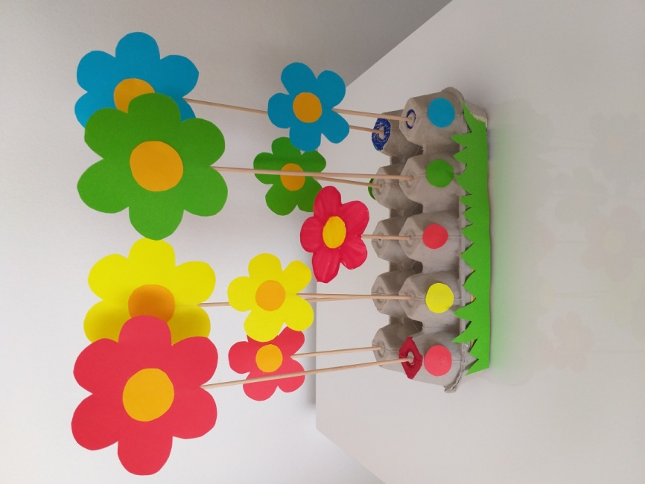
Potrebni materijali: kutija za jaja, drveni štapići, kolaž papir, ljepilo (selotejp).
Od kolaž papira izrežite cvjetiće u raznim bojama i veličinama, pa ih selotejpom učvrstite na štapiće. Na kutiji od jaja izbušite male otvore u koje će djeca „saditi“ cvjetiće po zadanoj boji (kako ste obilježili otvore).
Ovom igrom kod djece potičemo razvoj okulomotorne koordinacije, učvršćujemo spoznaje o bojama (uočavanje i imenovanje boja) i osiguravamo osjećaj zadovoljstva i sreće sudjelovanjem u zajedničkoj igri s roditeljima.

DOMAĆI PLASTELIN (masa za modeliranje)
Recept :
> 400 g oštrog brašna
> 130 g soli
- 40 g limunske kiseline
- 400 ml vode
- 5 žlica ulja
- boja po želji

Kako pripremiti ?:
- 400 ml vode i 5 žlica ulja staviti kuhati te dodati boju po želji
- Kada voda zavrije, lagano umiješajte suhe sastojke i miješajte pjenjačom, a odmah po zgušnjavanju ugasite i dalje mijesite tijesto rukama
( obavezno stavite dvostruke rukavice)

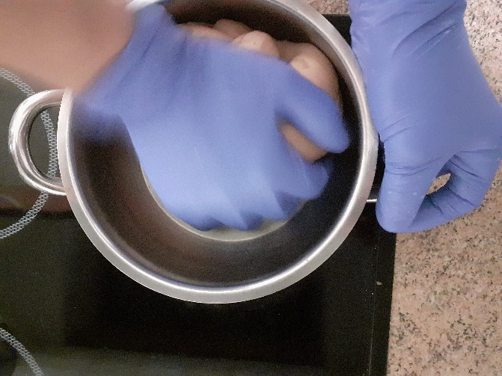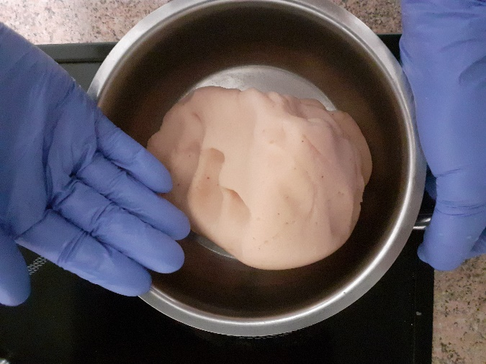
npr;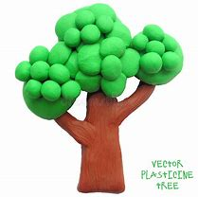
- u plastelin dodate boju po želji ( u primjeru drveta to je zelena i smeđa)
- sa vašim djetetom oblikujete nekoliko manjih i većih kuglica za krošnju
- za deblo razvaljajte plastelin i izrežite plastičnim ili drvenim predmetom
- uživajte u svojim vlastitim maštovitim rukotvorinama
- evo još nekoliko ideja za modeliranje:

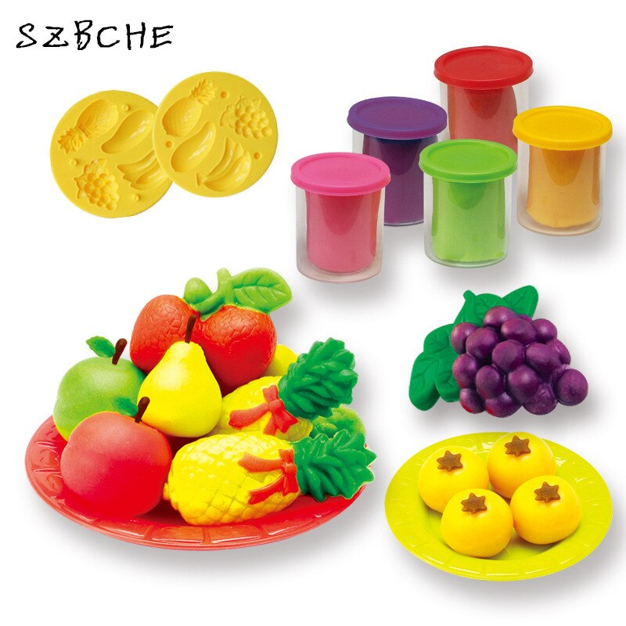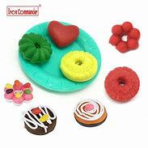

- Kod djeteta razvijamo osjetljivost za oblikovanje u prostoru i finu motoriku šake i prstiju

LEPTIR (ukras)

Potrebno vam je:
- papirnati ubrus, maramica ili papir
- boja (vodene, flomaster ili tempere)
- kvačice za veš
- špaga za izraditi ticala
Kako izraditi leptira?
- obojite nekoliko papira
- na kvačici nacrtajte oči nos i usta
- izrežite špagu za ticala
- obojani papir savijajte kao da radite lepezu
- zakvačite kvačicom dva papira i evo leptira

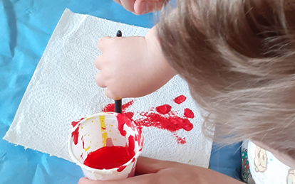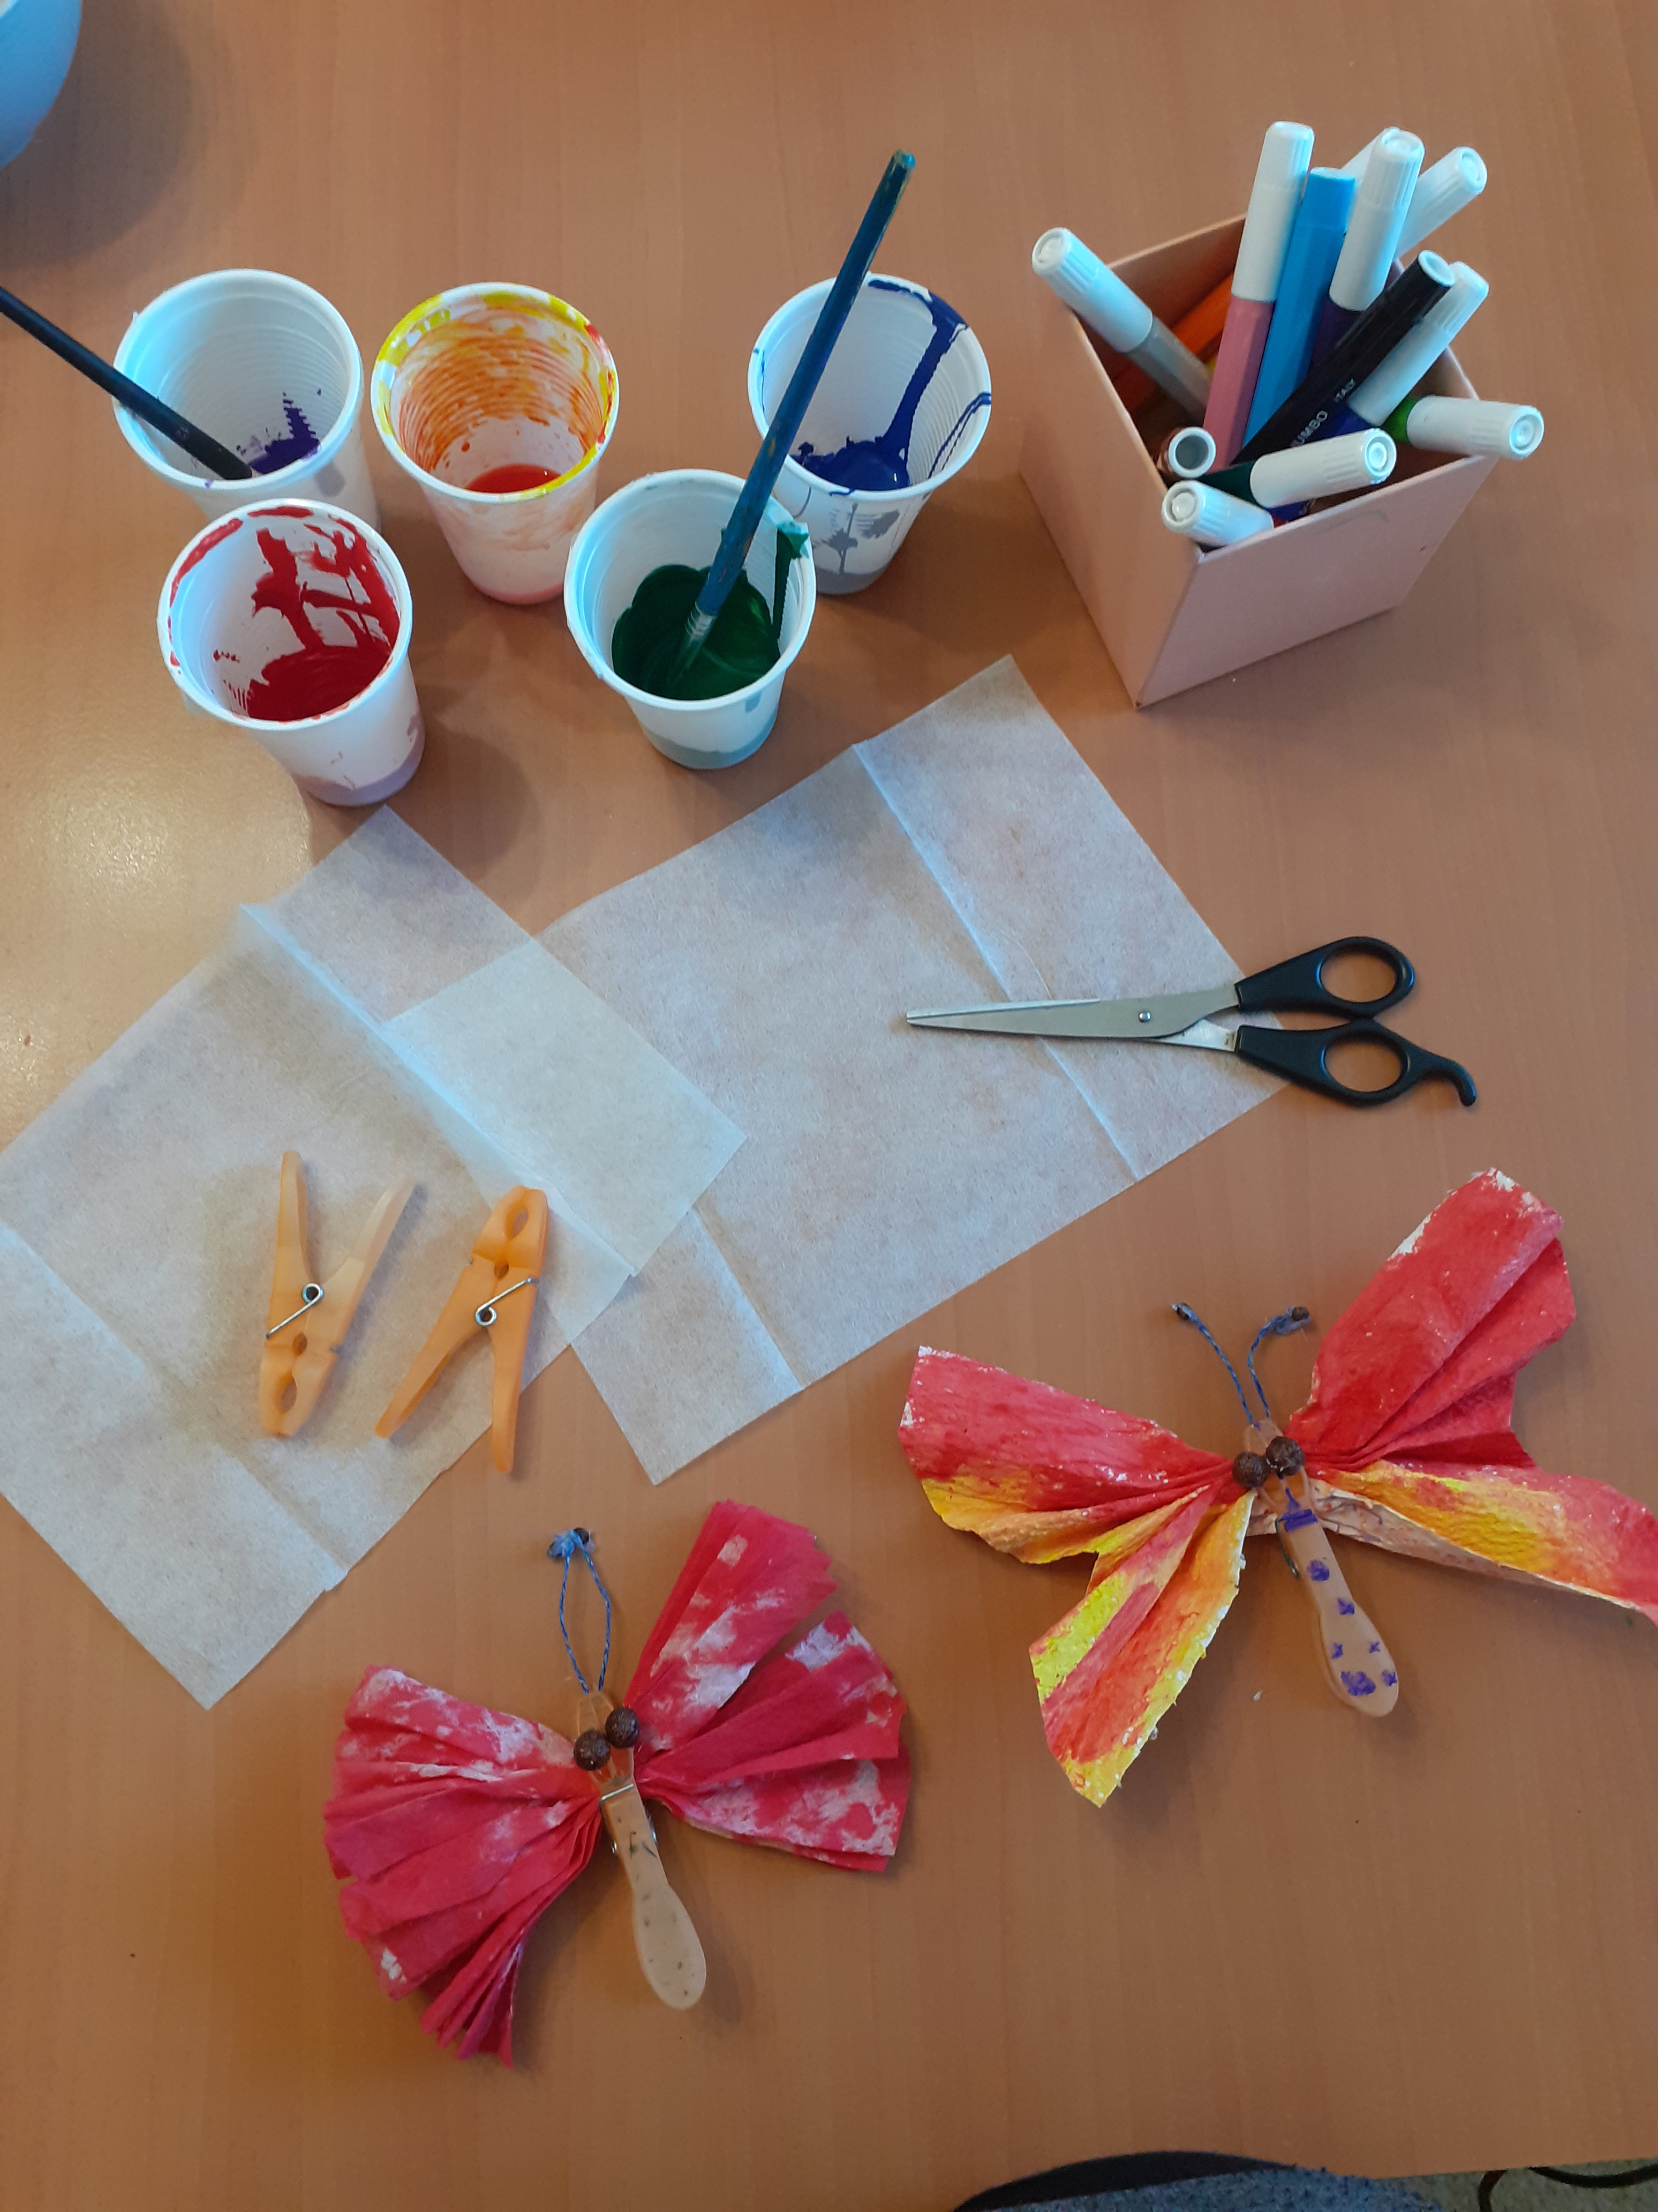

- Kod djeteta potičemo maštu, vizualnu percepciju, finu motoriku, i likovni senzibilitet za različita sredstva i materijale

POKRIVALJKE S MOTIVIMA
( ŽIVOTINJE, HRANA, VOZILA, ODJEĆA)

Potrebni materijal:
- kartonski podložak i kružići
- škare, lijepilo i flomaster
- sličice iz časopisa, letaka, možete i isprintati

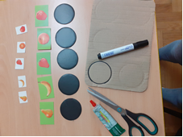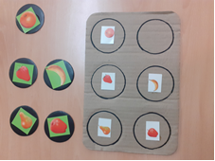

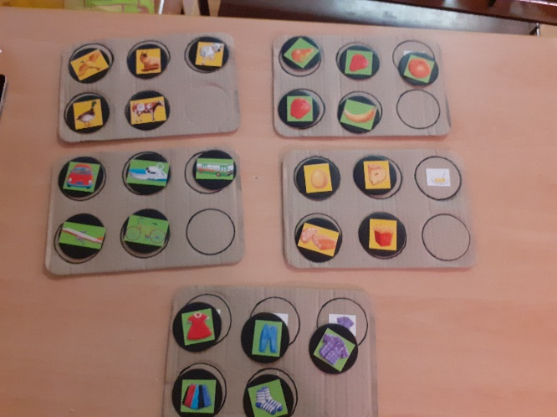

Kako izraditi?;

- Izrežite škarama podložak i nekoliko kružića na koje ćete lijepiti razne motive
- motivi moraju biti u paru jer jedan lijepite na podložak, a drugi motiv na kružić i dijete ga pridružuje
- flomasterom možete označiti mjesto na podlošku gdje se stavlja kružić tako da ga iscrtate
- zanimljiva igra grupiranja može početi

Dijete razvija:
vizualnu percepciju, uočava sličnosti i razlike, počinje grupirati prema kriteriju, pridružuje te bogati svoj rječnik

